CENTRO UNIVERSITÁRIO NOSSA SENHORA DO PATROCÍNIO – CEUNSP

**PROJETO INTERDISCIPLINAR**

Jader de Oliveira Souza

ITU – SP

2020

**SUMÁRIO**

1. INTRODUÇÃO 3

2. OBJETIVOS 4

3. REQUISITOS 5

4. ACESSO AO SISTEMA DE CADASTROS DOS CLIENTES 6

REFERÊNCIAS BIBLIOGRÁFICAS 13

1. INTRODUÇÃO

* **CAPÍTULO 1:**

Descrição do uso do sistema

* **CAPÍTULO 2:**

Definição dos Sistemas Operacionais suportados pela aplicação, Linux, IoS, Android e Pré-Requisito para a aplicação rodar Desktop, Dispositivos Móveis.

* **CAPÍTULO 3:** Desenvolvimento do sistema proposto, na linguagem de programação aprendida no semestre.

1. OBJETIVOS

Este trabalho apresenta uma análise e uma implementação de um sistema de cadastro que faça com que a pessoa possa gerir seu cadastro assim editando ou apagando.

Existem dois tipos de cadastro nesse trabalho, o cadastro de pessoas e o cadastro de produtos ambos são parecidos, pois podem ser gerenciados de maneira simples.

1. REQUISITOS

Este sistema pode ser utilizado em qualquer navegador, ele deve ser usado conectado à internet. O ideal é esse sistema estar conectado a um servidor.

O sistema pode ser usado em qualquer sistema operacional como Android, IOS, Windows, MacOs, Linux, Windows Phone.

1. ACESSO AO SISTEMA DE CADASTROS DOS CLIENTES

Sistema de Cadastro de clientes sendo executado:

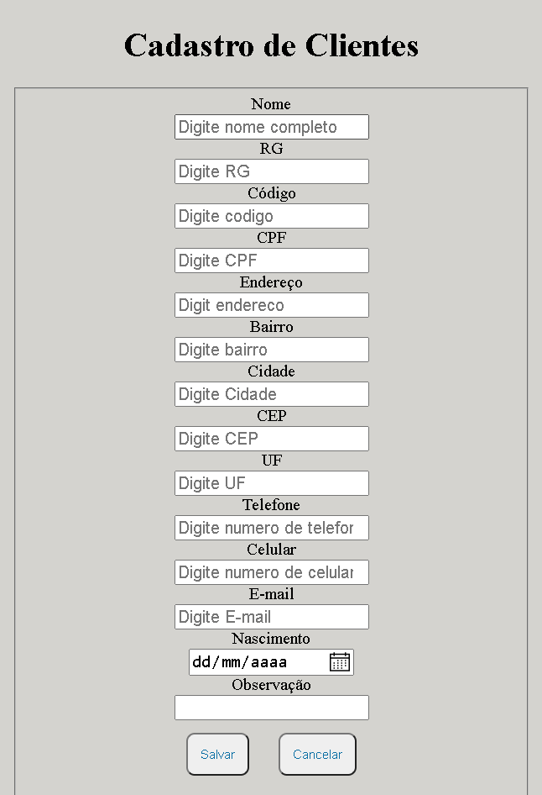

**4.1 ACESSO AO SISTEMAS DE CADASTROS DOS PRODUTOS**

Sistema de Cadastro de produtos sendo executado:

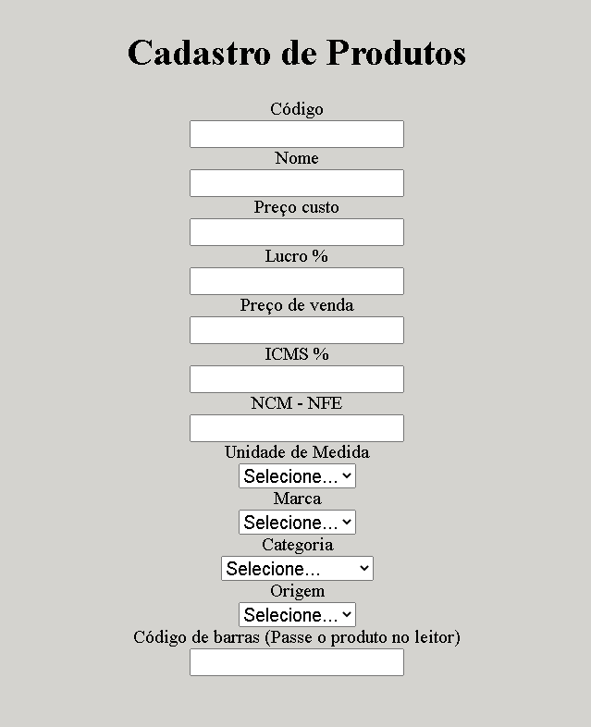

**4.2 CODIFICAÇÃO HTML**

A seguir imagem da codificação em HTML do sistema. HTML parte estrutural do Sistema.

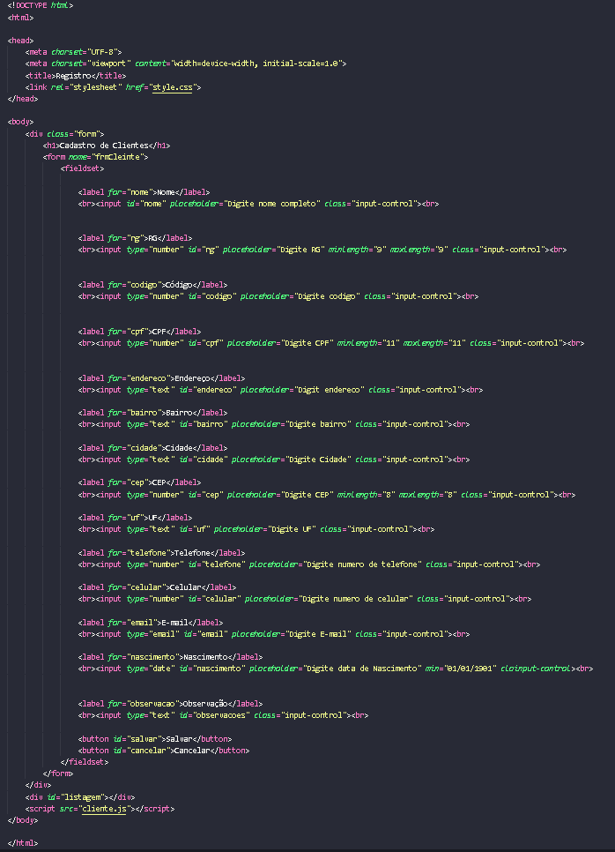

**4.3 CODIFICAÇÃO EM CSS**

A seguir imagem de codificação em CSS do sistema, CSS utilizado para a parte visual de todo o sistema.

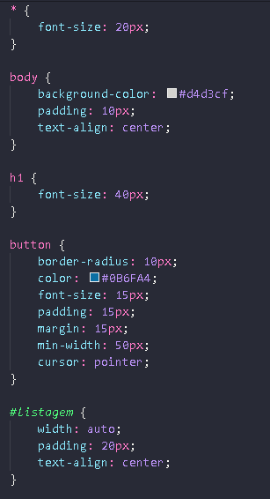

**4.4 CODIFICAÇÃO EM JAVASCRIPT**

Abaixo seguimos com a codificação da parte de Javascript do sistema, a parte mais funcional do sistema. Abaixo o código contém as funções de salvar, apagar, limpar e editar.

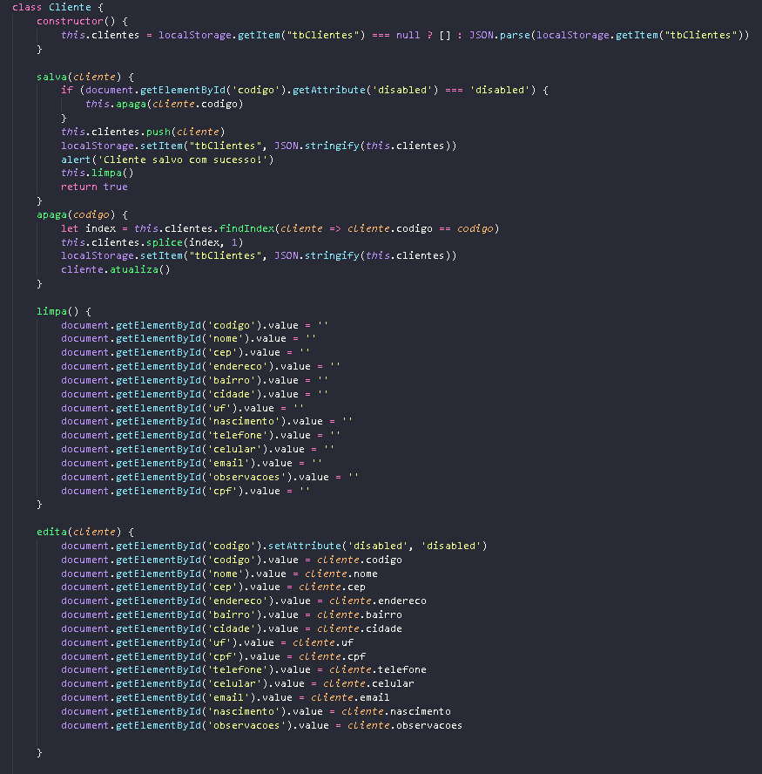

Abaixo código com função de listagem da descrição do cliente.

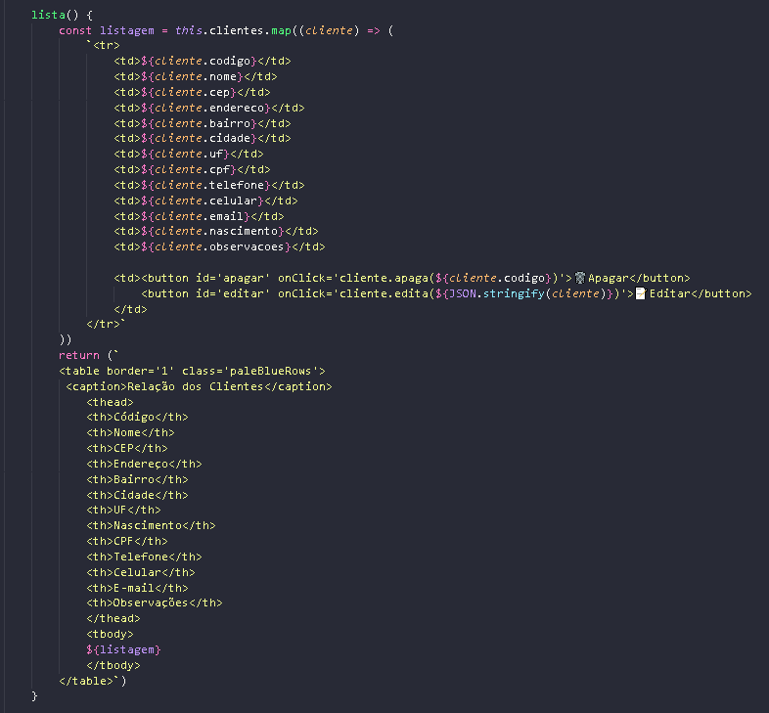

Abaixo função do código de atualizar a lista editada.

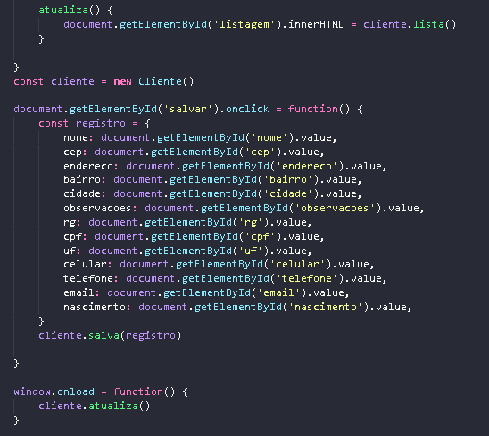

REFERÊNCIAS BIBLIOGRÁFICAS

> JavaScript Tutorial (w3schools.com).com

> JAVASCRIPT DESCOMPLICADO - PROGRAMAÇÃO PARA WEB, IOT E DISPOSITIVOS MÓVEIS

OLIVEIRA, CLÁUDIO LUÍS VIEIRA; ZANETTI, HUMBERTO AUGUSTO PIOVESANA.